ĐỀ TÀI WEBSITE ĐẶT VÉ XE ONLINE

Mô tả nghiệp vụ: giới thiệu, hệ thống bao gồm những chức năng gì.

Vẽ sơ đồ trạng thái.

Các chức năng chính và luồng hoạt động:

Chức năng đăng nhập: Chọn nút đăng nhập 🡪 Form hiển thị 🡪 User điền thông tin 🡪 Hệ thống kiểm tra 🡪Đăng nhập thành công.

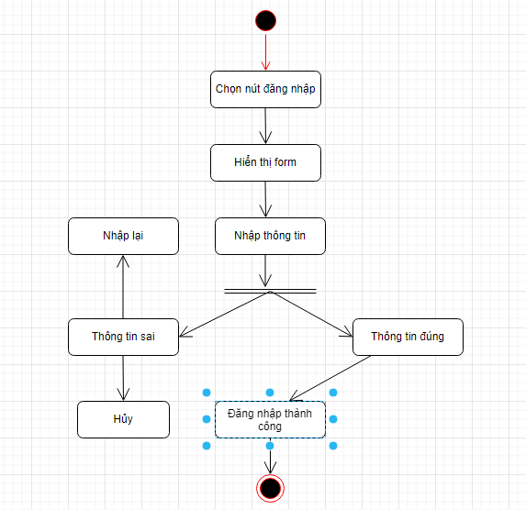

Luồng hoạt động:

B1: Người dùng truy cập vào hệ thống và chọn chức năng Đăng nhập

B2: Hệ thống sẽ hiển thị giao diện đăng nhập ra màn hình

B3: Người dùng đăng nhập và thông tin tên đăng nhập và mật khẩu

B4: HT sẽ kiểm tra thông tin tài khoản mà người dùng vừa nhập vào.

B5: HT sẽ hiển thị thông báo người dùng đăng nhập thành công và GD màn hình sẽ chuyển hướng đến trang chủ của HT

Chức năng đăng ký: Chọn nút đăng ký 🡪 Form hiển thị 🡪 User điền thông tin 🡪 Hệ thống kiểm tra 🡪 Đăng ký thành công.

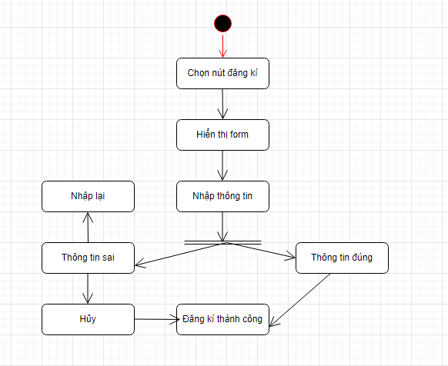

Luồng hoạt động:

B1: Người dùng truy cập vào HT và bấm chọn chức năng Đăng Kí.

B2: HT sẽ yêu cầu người dùng nhập các thông tin bắt buộc như: username, password, …

B3: Người dùng sẽ bắt buộc nhập thông tin theo yêu cầu HT đưa ra.

B4: HT kiểm tra những thông tin mà người dùng nhập vào có đúng hay sai, trùng với dữ liệu cũ không.

B5: HT hiển thị giao GD đăng kí thành công ra màn hình cho người dùng biết.

Chức năng đặt vé: Tìm kiếm chuyến xe 🡪 Chọn chuyến xe muốn đặt 🡪 Chọn ghế 🡪 Kiểm tra thông tin 🡪 Thanh toán online 🡪 Thanh toán thành công.

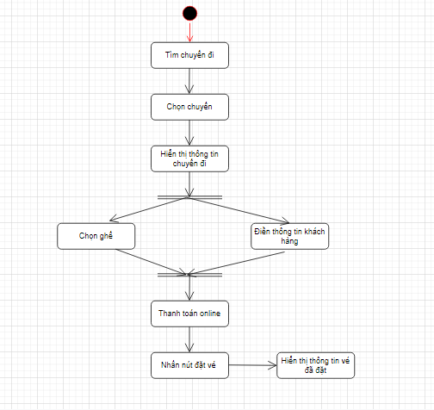

Luồng hoạt động:

B1: Người dùng chọn chức năng Đặt Vé

B2: HT yêu cầu nhập các thông tin cần thiết như thông tin vé, giá vé, thời gian khởi hành, …

B3: HT tạo một giao diện vé và thông báo người dùng đã đặt vé thành công.

B4: HT hiển thị giao diện yêu cầu người dùng thanh toán vé đã đặt.

Chức năng xem và cập nhật thông tin: Chọn nút xem thông tin 🡪 Xem và kiểm tra thông tin 🡪 Cập nhật thông tin 🡪 Thông báo thành công.

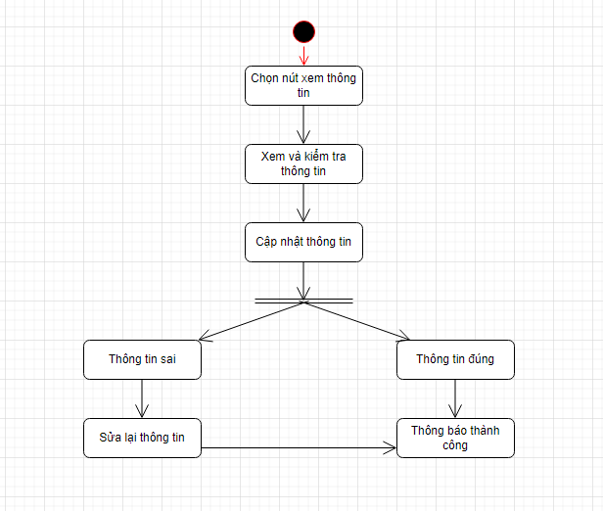

Luồng hoạt động:

B1: Người dùng chọn chức năng xem thông tin

B2: Hệ thống yêu cầu nhập các thông tin cần thiết

B3: Hệ thống hiển thị thông tin và người dùng chọn xem thông tin

B4: Hệ thống báo thành công

Chức năng tìm kiếm: Chọn các thông tin trên thanh tìm kiếm 🡪 Hệ thống hiển thị kết quả.

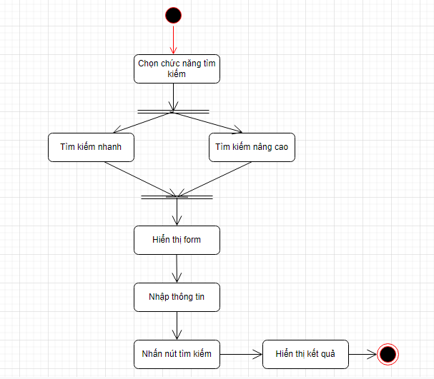

Luồng hoạt động:

B1: Người dùng chọn chức năng Tìm Kiếm

B2: Hệ thống yêu cầu nhập thông tin cần tìm

B3: Hệ thống hiển thị thông tin cần tìm

Chức năng xem hóa đơn và chi tiết hóa đơn: User chọn xem hóa đơn 🡪 Hệ thống hiển thị danh sách các hóa đơn 🡪 Người dùng chọn từng hóa đơn sẽ hiển thị chi tiết hóa đơn tương ứng.

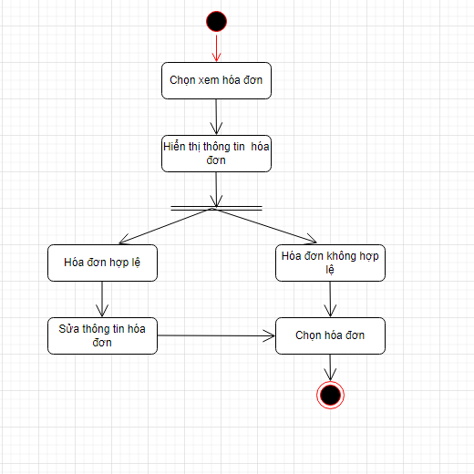

Luồng hoạt động:

B1: Người dùng chọn chức năng xem hóa đơn

B2: Hệ thống sẽ yêu cầu nhập thông tin cần thiết như: Họ tên, số CMND, tên chuyến đi….

B3: Hệ thống sẽ hiển thị thông tin hóa cần tìm

B4: Người dùng chọn và xem hóa đơn.

Chức năng xem lịch sử chuyến đi: User chọn xem lịch sử chuyến đi 🡪 Hệ thống hiển thị các chuyến đi của user 🡪 Người dùng chọn chuyến đi tương ứng để xem và phản hồi chuyến đi nếu cần.

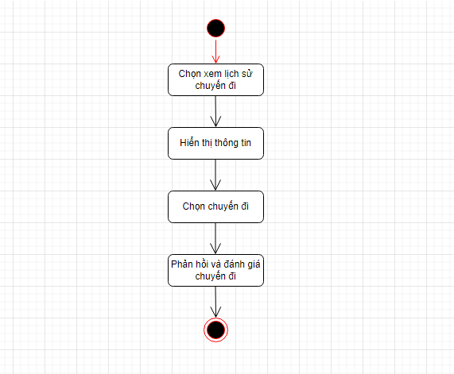

Luồng hoạt động:

B1: Người dùng chọn Xem lịch sử chuyến đi

B2: Hệ thống sẽ hiển thị tất cả các lịch sử chuyến đi

B3: Người dùng chọn xem chuyến đi và phản hồi.